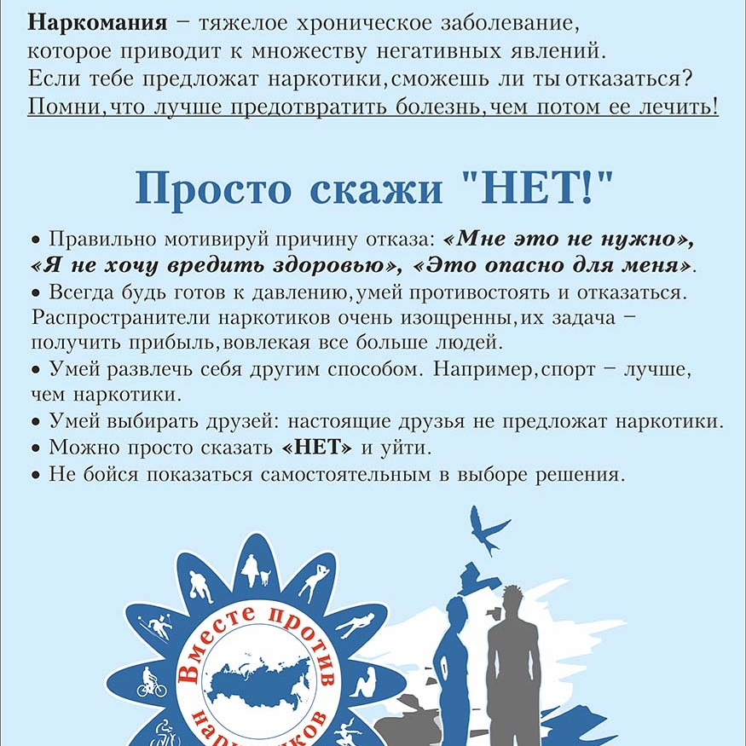

**Цикл фото- репортажей «Я выбираю жизнь!»**

<https://www.instagram.com/p/CMejU3UAdkv/?utm_source=ig_web_copy_link>

<https://www.instagram.com/p/CMej3kWghhG/?utm_source=ig_web_copy_link>

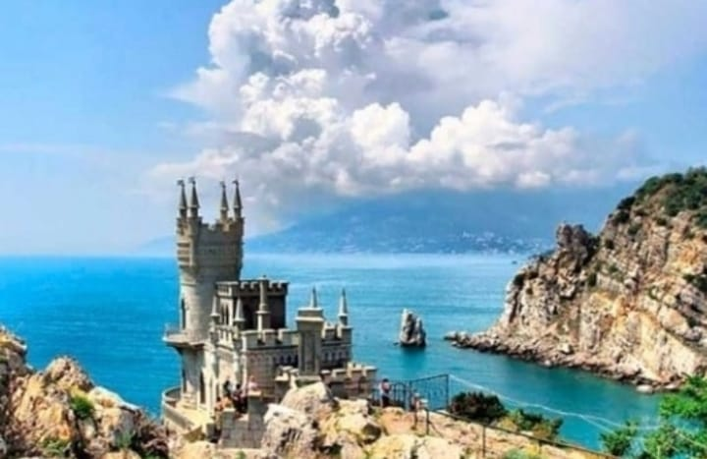

**Цикл фоторепортажей #КрымскаяВесна**

<https://www.instagram.com/p/CMjS7RwgpLX/?utm_source=ig_web_copy_link>

<https://www.instagram.com/p/CMjVHv3AUH5/?utm_source=ig_web_copy_link>